LAPORAN PRAKTIKUM PENGUKURAN DAN ALAT UKUR
STATISTIKA PENGUKURAN



OLEH
(241344087) Raka Muhammad Al Hafidz
Partner : 1. Ghea Wijanarko (241344077)
2. Raisya Kamilatulhuda (241344086)
Kelompok : 4

Tanggal Praktik : 29 Agustus 2024

PROGRAM STUDI D4 TEKNIK TELEKOMUNIKASI
JURUSAN TEKNIK ELEKTRO
POLITEKNIK NEGERI BANDUNG
2024

DAFTAR ISI

DAFTAR ISI 2
I. MAKSUD DAN TUJUAN PERCOBAAN 3
II. DASAR TEORI 3
III. ALAT-ALAT YANG DIPERGUNAKAN 3
IV. LANGKAH KERJA DAN RANGKAIAN PERCOBAAN 3
V. HASIL PERCOBAAN 4
VI. ANALISIS 9
VII. KESIMPULAN 10
VIII. DAFTAR PUSTAKA 10

MAKSUD DAN TUJUAN PERCOBAAN
- Memaham, nominal/nilai resistor sesuai warna yang tertera
- Memahami penggunaan dari Ohmmeter digital.
- ﻿﻿﻿Mengukur resistansi dari resistor.
- Menerapkan ilmu-ilmu statistika dasar pada hasil pengukuran.

DASAR TEORI
Hukum Ohm ialah suatu pernyataan bahwa besar arus listrik yang mengalir melewati sebuah penghantar akan selalu berbanding lurus dengan beda potensial yang diterapkan kepadanya. Sebuah benda penghantar bisa dikatakan mematuhi hukum Ohm jika nilai resistansinya tak bergantung pada besar dan polaritas beda potensial yang dikenakan kepadanya. Walaupun hal ini tidak selalu berlaku untuk semua jenis penghantar, namun istilah "hukum" tetap dipakai dengan alasan sejarah. [1].
Hukum Ohm sering diterapkan dalam rangkaian Elektronika, salah satu komponen Elektronika, contohnya Resistor. Resistor merupakan salah satu komponen yang paling sering ditemukan dalam Rangkaian Elektronika. Hampir setiap peralatan Elektronika menggunakannya. Pada dasarnya Resistor adalah komponen Elektronika Pasif yang memiliki nilai resistansi atau hambatan tertentu yang berfungsi untuk membatasi dan mengatur arus listrik dalam suatu rangkaian Elektronika [2]
Untuk mengukurnya nilai resistansi tersebut, digunakanlah Ohmmeter.
Ohmmeter adalah suatu perangkat yang difungsikan untuk mengukur jumlah listrik yang dihasilkan dari suatu pergeseran. Gerakan pergeseran tersebut seperti suatu elektron yang melewati sebuah konduktor atau penghantar listrik. Hal ini juga dikenal dengan istilah hambatan listrik dengan nilai yang diberi satuan Ohm.
Pengukuran semacam ini selaras dengan ‘Hukum Ohm’ yang berbunyi bahwa arus listrik pada suatu rangkaian pasti selalu berbanding lurus dengan jumlah tegangan. Hukum ini digagas pertama kali oleh Fisikawan asal Jerman bernama Georg Simon Ohm. [3]

III. ALAT-ALAT YANG DIPERGUNAKAN
- Ohmmeter Digital 1 Buah.
- 30 buah resistor (Nominal Sama) 30 buah 1-6 kali percobaan dengan nilai resistansi yang sama.

IV. LANGKAH KERJA DAN RANGKAIAN PERCOBAAN
- Tuliskan warna resistor beserta nominalnya pada jurnal.
- Mengukur 5 buah resistor Dari 30 buah, ambil 5 buah resistor secara acak, Tuliskan hasil pengukuran pada jurnal lalu gabungkan 30 buah resistor tersebut.
- Ulangi langkah 2, tetapi untuk mengukur 10 buah resistor.
- Ulangi langkah 2, tetapi untuk mengukur 15 buah resistor.
- Ulangi langkah 2, tetapi untuk mengukur 20 buah resistor.
- Ulangi langkah 2, tetapi untuk mengukur 25 buah resistor.
- Ulangi langkah 2, tetapi untuk mengukur 30 buah resistor.

V. HASIL PERCOBAAN
- Rangkaian Listrik:
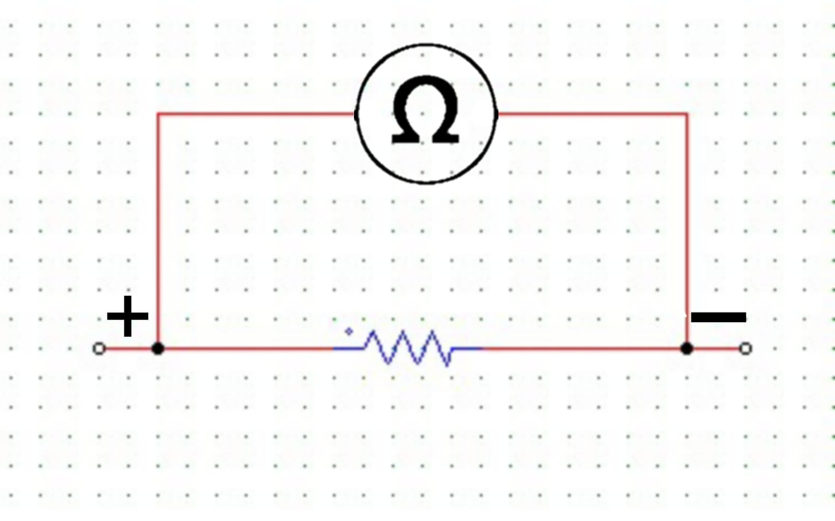
- Hasil pengamatan:

Warna R: Orange, Orange, Orange, Merah
Nominal R: $33×{10}^{2}Ω±2\%$
Rentang toleransi: $33,24-33,36 kΩ$

- Hasil Percobaan

Percobaan ke | No. | Output percobaan (kΩ) | Modus (kΩ) | Rata-rata (kΩ) | Dokumentasi
1 | 1 | 33.21 | Tidak ada | 33.14 | 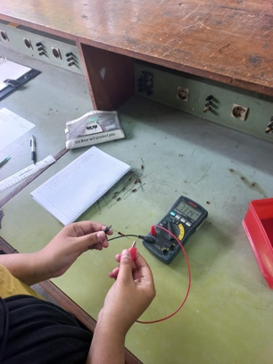
1 | 2 | 33.17 | Tidak ada | 33.14
1 | 3 | 33.11 | Tidak ada | 33.14
1 | 4 | 33.06 | Tidak ada | 33.14
1 | 5 | 33.16 | Tidak ada | 33.14
2 | 1 | 33.07 | Tidak ada | 33.05 | 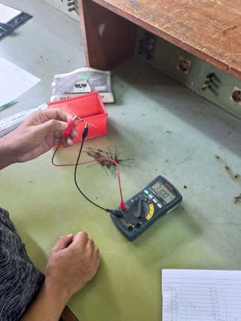
2 | 2 | 32.90 | Tidak ada | 33.05
2 | 3 | 33.00 | Tidak ada | 33.05
2 | 4 | 33.04 | Tidak ada | 33.05
2 | 5 | 32.98 | Tidak ada | 33.05
2 | 6 | 32.96 | Tidak ada | 33.05
2 | 7 | 33.38 | Tidak ada | 33.05
2 | 8 | 33.15 | Tidak ada | 33.05
2 | 9 | 32.87 | Tidak ada | 33.05
2 | 10 | 33.12 | Tidak ada | 33.05
3 | 1 | 33.15 | 32.87 | 33.02 | 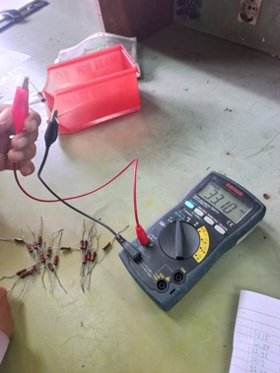
3 | 2 | 32.87 | 32.87 | 33.02
3 | 3 | 32.95 | 32.87 | 33.02
3 | 4 | 33.13 | 32.87 | 33.02
3 | 5 | 32.88 | 32.87 | 33.02
3 | 6 | 32.98 | 32.87 | 33.02
3 | 7 | 33.03 | 32.87 | 33.02
3 | 8 | 33.14 | 32.87 | 33.02
3 | 9 | 33.13 | 32.87 | 33.02
3 | 10 | 33.08 | 32.87 | 33.02
3 | 11 | 32.89 | 32.87 | 33.02
3 | 12 | 32.92 | 32.87 | 33.02
3 | 13 | 33.04 | 32.87 | 33.02
3 | 14 | 32.87 | 32.87 | 33.02
3 | 15 | 33.20 | 32.87 | 33.02
4 | 1 | 33.01 | 33.11 | 33.06 | 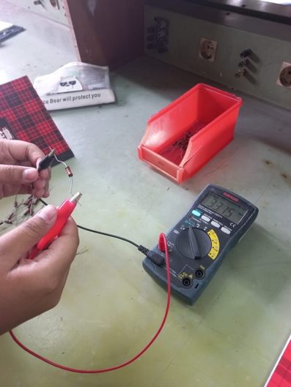
4 | 2 | 33.10 | 33.11 | 33.06
4 | 3 | 33.11 | 33.11 | 33.06
4 | 4 | 33.08 | 33.11 | 33.06
4 | 5 | 33.14 | 33.11 | 33.06
4 | 6 | 33.36 | 33.11 | 33.06
4 | 7 | 32.91 | 33.11 | 33.06
4 | 8 | 33.12 | 33.11 | 33.06
4 | 9 | 33.15 | 33.11 | 33.06
4 | 10 | 33.11 | 33.11 | 33.06
4 | 11 | 33.12 | 33.11 | 33.06
4 | 12 | 33.20 | 33.11 | 33.06
4 | 13 | 32.86 | 33.11 | 33.06
4 | 14 | 33.13 | 33.11 | 33.06
4 | 15 | 32.88 | 33.11 | 33.06
4 | 16 | 32.88 | 33.11 | 33.06
4 | 17 | 33.18 | 33.11 | 33.06
4 | 18 | 32.87 | 33.11 | 33.06
4 | 19 | 32.99 | 33.11 | 33.06
4 | 20 | 33.04 | 33.11 | 33.06
5 | 1 | 33.00 | 33.21 | 33.05 | 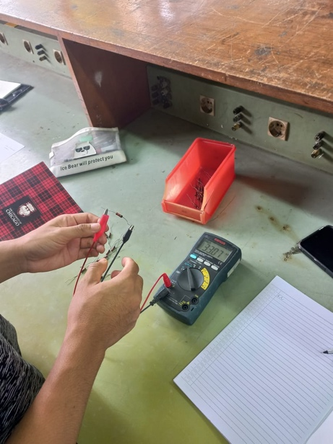
5 | 2 | 33.11 | 33.21 | 33.05
5 | 3 | 32.91 | 33.21 | 33.05
5 | 4 | 33.21 | 33.21 | 33.05
5 | 5 | 33.06 | 33.21 | 33.05
5 | 6 | 33.16 | 33.21 | 33.05
5 | 7 | 33.06 | 33.21 | 33.05
5 | 8 | 33.01 | 33.21 | 33.05
5 | 9 | 33.21 | 33.21 | 33.05
5 | 10 | 32.93 | 33.21 | 33.05
5 | 11 | 33.14 | 33.21 | 33.05
5 | 12 | 33.09 | 33.21 | 33.05
5 | 13 | 33. 12 | 33.21 | 33.05
5 | 14 | 33.11 | 33.21 | 33.05
5 | 15 | 33.16 | 33.21 | 33.05
5 | 16 | 32.88 | 33.21 | 33.05
5 | 17 | 32.89 | 33.21 | 33.05
5 | 18 | 33.14 | 33.21 | 33.05
5 | 19 | 33.01 | 33.21 | 33.05
5 | 20 | 32.98 | 33.21 | 33.05
5 | 21 | 33.12 | 33.21 | 33.05
5 | 22 | 33.14 | 33.21 | 33.05
5 | 23 | 32.89 | 33.21 | 33.05
5 | 24 | 33.21 | 33.21 | 33.05
5 | 25 | 32.88 | 33.21 | 33.05
6 | 1 | 33.14 | 33.11 | 33.07 | 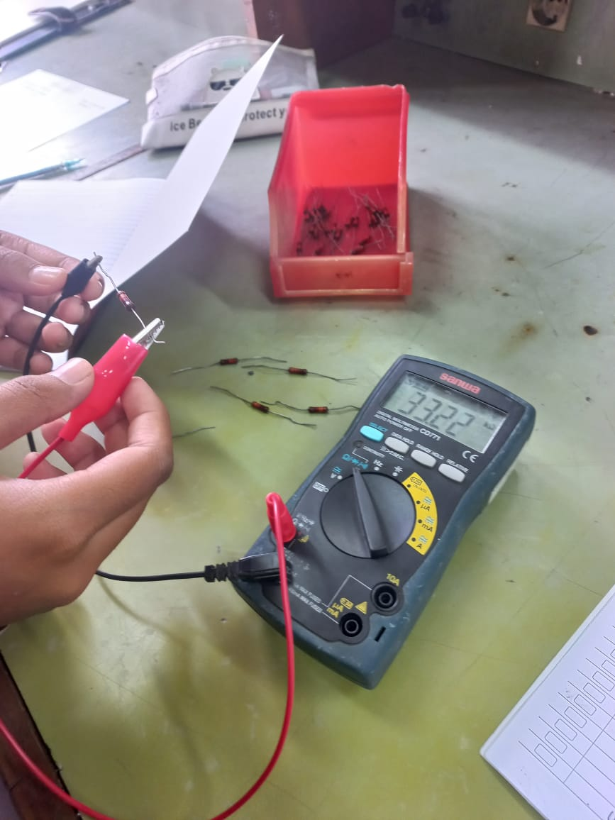
6 | 2 | 32.88 | 33.11 | 33.07
6 | 3 | 32.97 | 33.11 | 33.07
6 | 4 | 33.21 | 33.11 | 33.07
6 | 5 | 33.04 | 33.11 | 33.07
6 | 6 | 33.20 | 33.11 | 33.07
6 | 7 | 33.00 | 33.11 | 33.07
6 | 8 | 32.91 | 33.11 | 33.07
6 | 9 | 32.91 | 33.11 | 33.07
6 | 10 | 33.11 | 33.11 | 33.07
6 | 11 | 33.13 | 33.11 | 33.07
6 | 12 | 33.16 | 33.11 | 33.07
6 | 13 | 33.12 | 33.11 | 33.07
6 | 14 | 33.03 | 33.11 | 33.07
6 | 15 | 33.36 | 33.11 | 33.07
6 | 16 | 33.20 | 33.11 | 33.07
6 | 17 | 33.18 | 33.11 | 33.07
6 | 18 | 33.06 | 33.11 | 33.07
6 | 19 | 33.15 | 33.11 | 33.07
6 | 20 | 32.85 | 33.11 | 33.07
6 | 21 | 33.14 | 33.11 | 33.07
6 | 22 | 32.96 | 33.11 | 33.07
6 | 23 | 33.12 | 33.11 | 33.07
6 | 24 | 33.15 | 33.11 | 33.07
6 | 25 | 32.87 | 33.11 | 33.07
6 | 26 | 33.11 | 33.11 | 33.07
6 | 27 | 32.88 | 33.11 | 33.07
6 | 28 | 33.11 | 33.11 | 33.07
6 | 29 | 32.99 | 33.11 | 33.07
6 | 30 | 33.08 | 33.11 | 33.07

VI. ANALISIS

- Pada percobaan pertama, saya mengukur resistor berukuran 33Ω dengan toleransi ±5%. Dan seluruhnya tidak ada yang melebihi atau diluar dari range ±5% dari seharusnya.Modus dan rata-rata tertera di tabel pada bagian V. Untuk standar deviasi percobaan pertama adalah 0.05805170109 (Hasil perhitungan Excel).

- Pada percobaan kedua, saya mengukur resistor berukuran 33Ω dengan toleransi ±5%. Dan seluruhnya tidak ada yang melebihi atau diluar dari range ±5% dari seharusnya.Modus dan rata-rata tertera di tabel pada bagian V. Untuk standar deviasi percobaan pertama adalah 0.1470487448 (Hasil perhitungan Excel).

- Pada percobaan ketiga, saya mengukur resistor berukuran 33Ω dengan toleransi ±5%. Dan seluruhnya tidak ada yang melebihi atau diluar dari range ±5% dari seharusnya.Modus dan rata-rata tertera di tabel pada bagian V. Untuk standar deviasi percobaan pertama adalah 0.1164637691 (Hasil perhitungan Excel).

- Pada percobaan keempat, saya mengukur resistor berukuran 33Ω dengan toleransi ±5%. Dan seluruhnya tidak ada yang melebihi atau diluar dari range ±5% dari seharusnya.Modus dan rata-rata tertera di tabel pada bagian V. Untuk standar deviasi percobaan pertama adalah 0.1315334658 (Hasil perhitungan Excel).

- Pada percobaan kelima, saya mengukur resistor berukuran 33Ω dengan toleransi ±5%. Dan seluruhnya tidak ada yang melebihi atau diluar dari range ±5% dari seharusnya.Modus dan rata-rata tertera di tabel pada bagian V. Untuk standar deviasi percobaan pertama adalah 0.1127489195 (Hasil perhitungan Excel).

- Pada percobaan keenam, saya mengukur resistor berukuran 33Ω dengan toleransi ±5%. Dan seluruhnya tidak ada yang melebihi atau diluar dari range ±5% dari seharusnya.Modus dan rata-rata tertera di tabel pada bagian V. Untuk standar deviasi percobaan pertama adalah 0.1233702958 (Hasil perhitungan Excel)

VII. KESIMPULAN
Dari pratikum yang telah dilakukan dapat disimpulkan bahwa tidak semua resistor dengan warna yang sama memiliki nilai resistansi yang sama. Setiap resistor memiliki toleransi yang berbeda dan tidak semua yang tertulis di resistor adalah nilai yang sebenarnya, jadi kita harus mengunakan sebuah alat ukur, yakni multimeter untuk mengukur nilai sebenarnya dari sebuah resistor

VIII. DAFTAR PUSTAKA
[1] | Bitar, “√ Hukum Ohm : Pengertian, Bunyi, Dan Rumus Serta Contoh Soalnya Lengkap,” 4 Mei 2019. [Online]. Available: https://www.gurupendidikan.co.id/hukum-ohm/. [Diakses 2024 September 2024].
[2] | D. Kho, “Pengertian Resistor dan Jenis-jenis Resistor,” [Online]. Available: https://teknikelektronika.com/pengertian-resistor-jenis-jenis-resistor/. [Diakses 3 September 2024].
[3] | Achmadi, “Ohmmeter : Pengertian, Fungsi, Bagian dan Cara Menggunakan,” 3 Januari 2022. [Online]. Available: https://www.pengelasan.net/ohmmeter/. [Diakses 2 September 2024].

